今日动态
2025.4.29 周二 晴
※一日活动篇
◎今日来园人数：23人出勤，2人请假。
姓名 | 来园情况 | 姓名 | 来园情况
吴玥兮 | √ | 周荣安
承芮伊 | √ | 王耀泽 | √
常祈安 | √ | 徐一凯 | √
李舒扬 | √ | 范宥泽 | √
郑宇函 | √ | 魏璟炎
左晨昕 | √ | 杨承明 | √
王芷柠 | √ | 潘言恩 | √
程墨桐 | √ | 吴梓溪 | √
陈望舒 | √ | 莫梓涵 | √
卢欣悦 | √ | 王天乐 | √
程子杰 | √ | 严子沐 | √
李一诺 | √
王劲霖 | √

※区域活动情况：
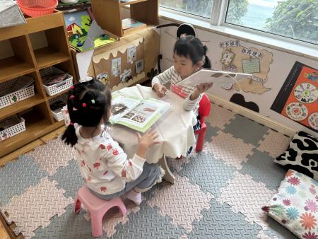 | 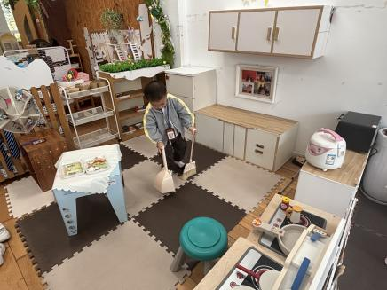 | 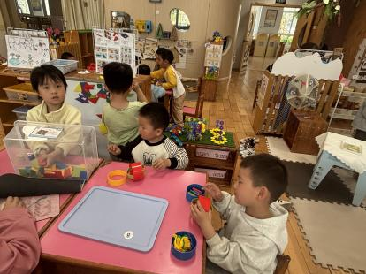
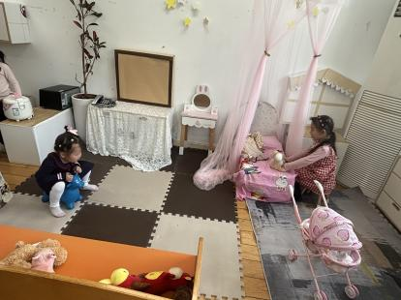 | 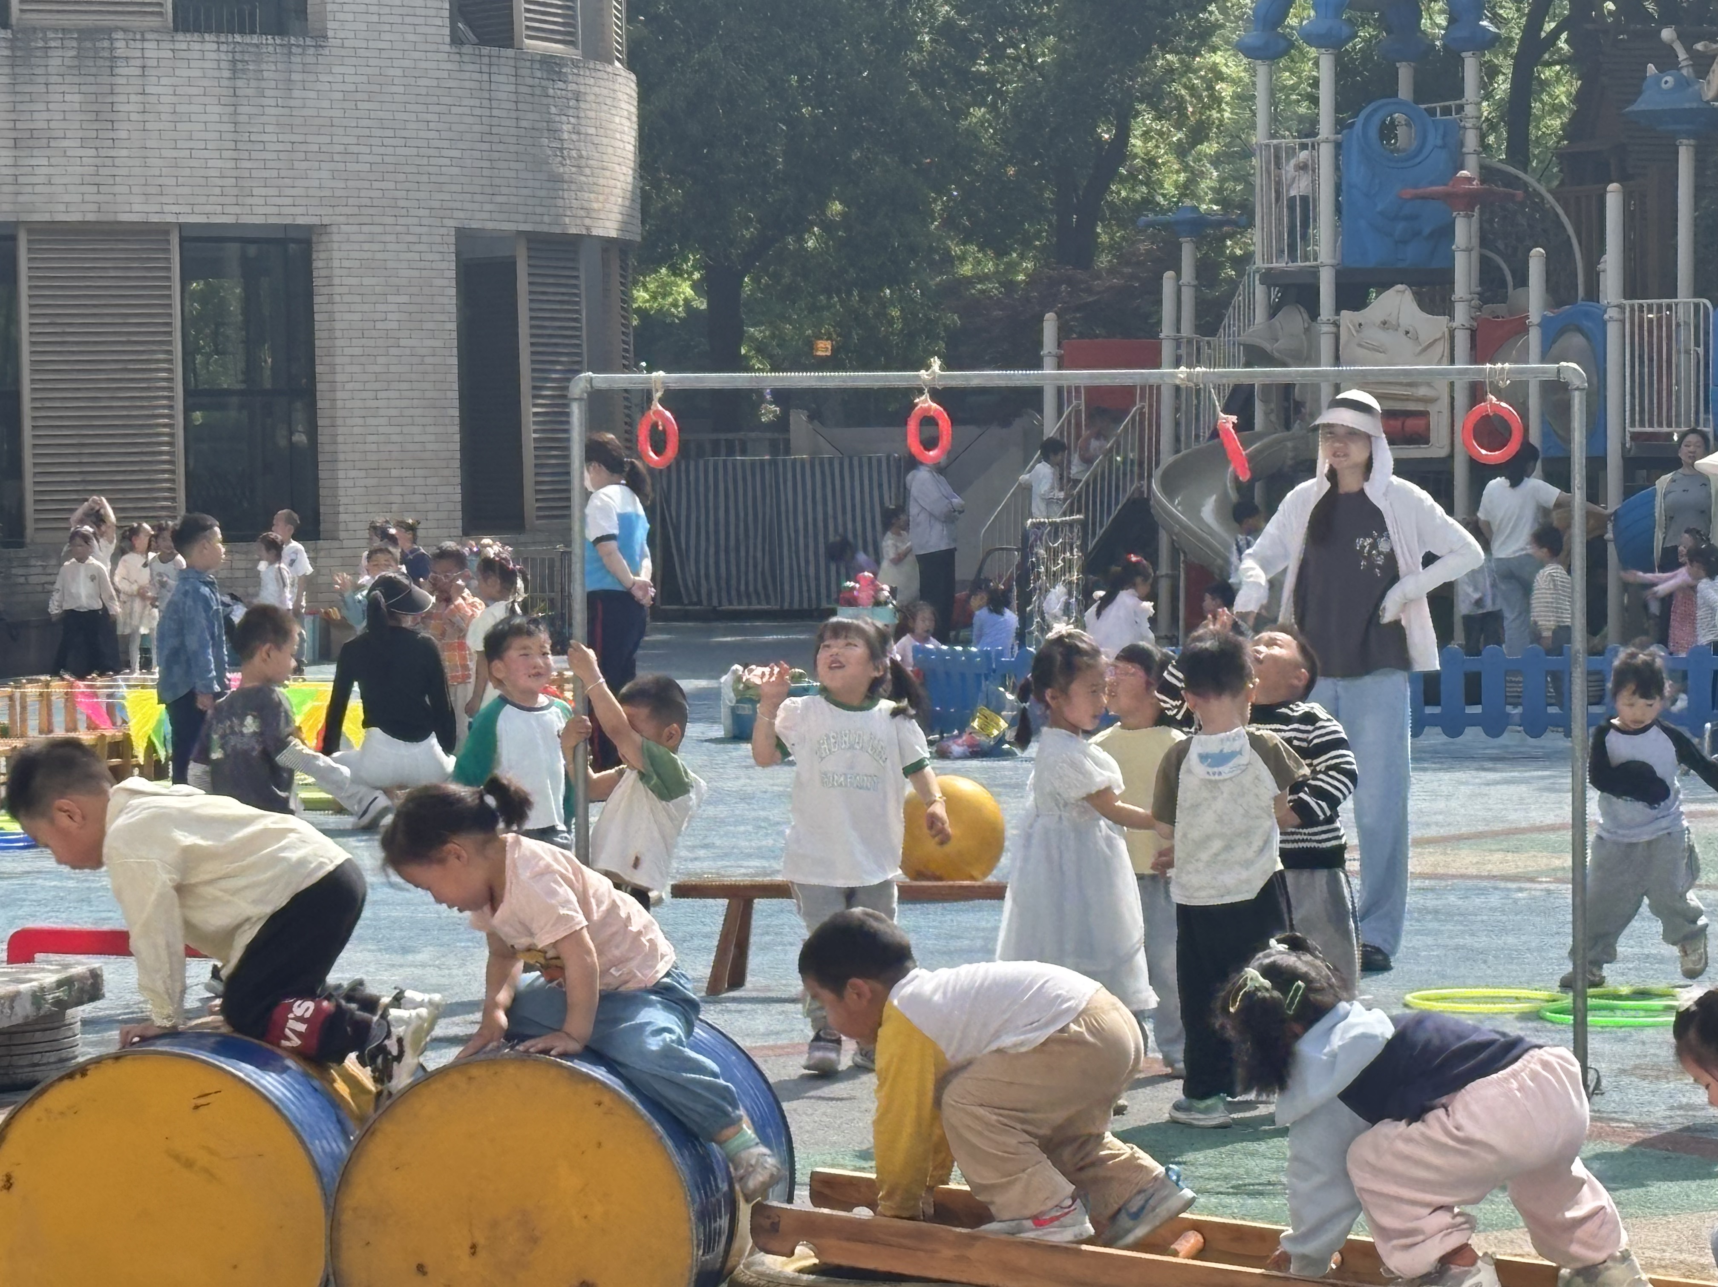 | 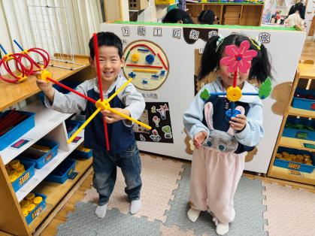
※户外活动情况：
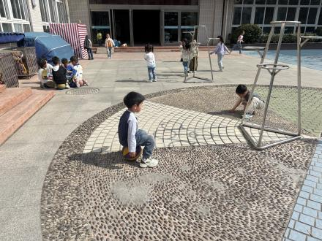 | 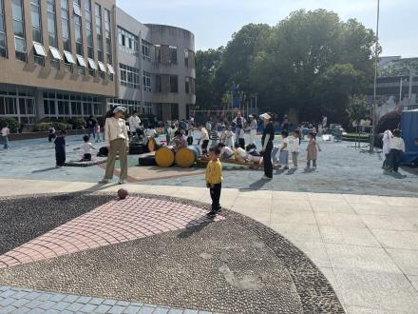

※集体活动情况：语言：鸭子骑车记
《鸭子骑车记》情节有趣、形象鲜明，充满戏剧性和趣味性，带给小班幼儿欣赏，不仅能引起孩子的情感共鸣，激励表达，而且更重要的是能让孩子感受快乐，让勇气和信心进驻幼儿的心田。
活动中严子沐、李一诺、卢欣悦、潘言恩、陈望舒、王天乐、程墨桐、杨承明、魏璟炎、程子杰、王芷柠、莫梓涵、徐一凯、吴梓溪、左晨昕、常祈安、尝试仔细观察画面，愿意猜测故事中小动物们对鸭子骑车的不同想法。
※生活活动情况：
1.午餐情况：
今天午餐时，孩子们能够自主洗手，有序用餐，其中能够全部吃完的幼儿有：杨承明、王天乐、程墨桐、杨承明、魏璟炎、吴梓溪、严子沐、还有几位小朋友有挑食现象，记得多吃蔬菜哦。
2.午睡情况：
能够自主脱裤子、叠裤子的幼儿为：卢欣悦、李一诺、潘言恩、程子杰、李一诺、卢欣悦、潘言恩、陈望舒、王天乐、王芷柠、范宥泽、左晨昕、常祈安、莫梓涵、徐一凯、
※家园合作：
温馨提示：亲爱的家长朋友： 根据国家法定节假日安排，结合幼儿园实际情况，现将2025年劳动节假期调休安排通知如下，请您提前做好时间规划：
✅ 放假时间：
2025年5月1日（周四）—5月5日（周一）
共5天假期
✅ 返园时间：
2025年5月6日（周二）正常入园
✅ 调休补课：
4月27日（周日）
按正常入园时间来园（与平日作息一致）

